



2015年7月财税法规速递
目录
1. 企业所得税 1
1.1. 广东省人力资源和社会保障厅 广东省财政厅 广东省地方税务局 关于公布2015社会保险年度企业职工基本养老保险缴费工资上限和下限的通知 粤人社函[2015]1547号 1
2. 增值税 4
2.1. 国家税务总局 关于开展增值税发票系统升级版电子发票试运行工作有关问题的通知 税总函〔2015〕373号 4
2.2. 国家税务总局 关于发布增值税发票系统升级版与电子发票系统数据接口规范的公告 国家税务总局公告2015年第53号 5
2.3. 广东省国家税务局 关于增值税发票系统升级版推行工作有关问题的通知 粤国税函(2015)688号 6
3. 个人所得税 7
3.1. 国家税务总局 关于建筑安装业跨省异地工程作业人员个人所得税征收管理问题的公告 国家税务总局公告2015年第52号 7
4. 消费税 8
4.1. 国家税务总局 关于取消乙烯、芳烃生产企业退税资格认定审批事项有关管理问题的公告 国家税务总局公告2015年第54号 8
5. 关税 9
5.1. 海关总署公告2015年第32号（关于启用第四版《货物进口证明书》） 9
5.2. 海关总署公告2015年第33号（关于在全国范围推广汇总征税） 9
5.3. 海关总署公告2015年第34号（关于《货物进口证明书》相关事宜） 11
5.4. 商务部、海关总署联合公告2015年第21号（关于两用物项和技术进出口许可证管理目录的公告） 13
6. 综合法规 14
6.1. 广东省国家税务局关于公布重大税收违法案件信息有关工作事项的补充通知 粤国税函(2015)709号 14
6.2. 国家外汇管理局 国家外汇管理局关于境外交易者和境外经纪机构从事境内特定品种期货交易外汇管理有关问题的通知 汇发[2015]35号 16
6.3. 国家税务总局 转发《财政部关于政府采购竞争性磋商采购方式管理暂行办法有关问题的补充通知》的通知 税总函〔2015〕402号 18
6.4. 国家税务总局 中国银行业监督管理委员会 关于开展“银税互动”助力小微企业发展活动的通知 税总发〔2015〕96 21
6.5. 国家税务总局 关于纳税人首次办理涉税事项有关问题的批复 税总函〔2015〕419号 23
6.6. 国家税务总局 关于促进残疾人就业税收优惠政策相关问题的公告 国家税务总局公告2015年第55号 23
6.7. 广东省地方税务局关于发布取消进户执法项目清单的公告 广东省地方税务局 2015年第3号 24
6.8. 广东省地方税务局关于公布部分条款废止或失效、全文废止或失效的税收规范性文件目录的公告 广东省地方税务局公告2015年第4号 25
6.9. 广东省地方税务局关于废止三份规范性文件的公告 广东省地方税务局公告 2015年第5号 25

企业所得税

广东省人力资源和社会保障厅 广东省财政厅 广东省地方税务局 关于公布2015社会保险年度企业职工基本养老保险缴费工资上限和下限的通知 粤人社函[2015]1547号
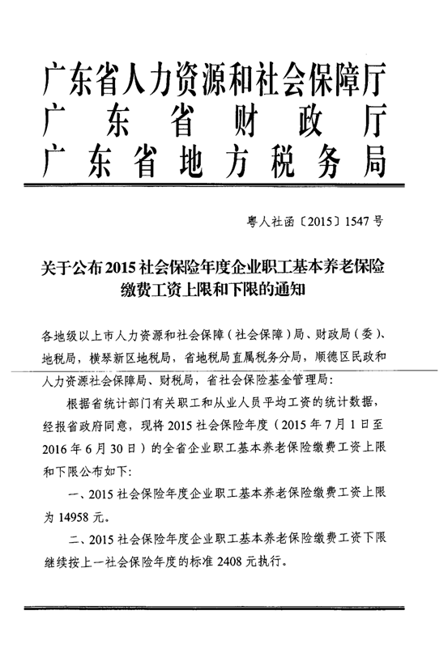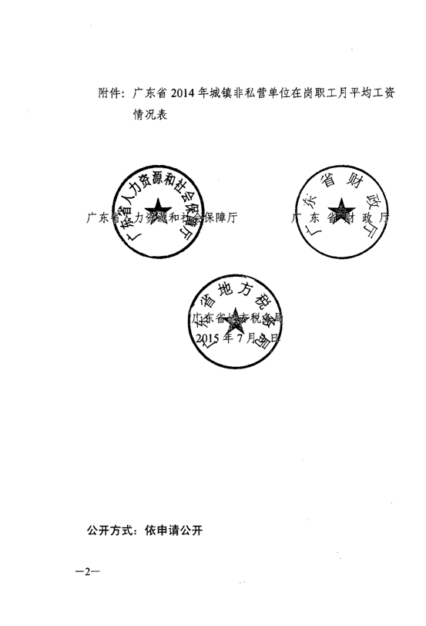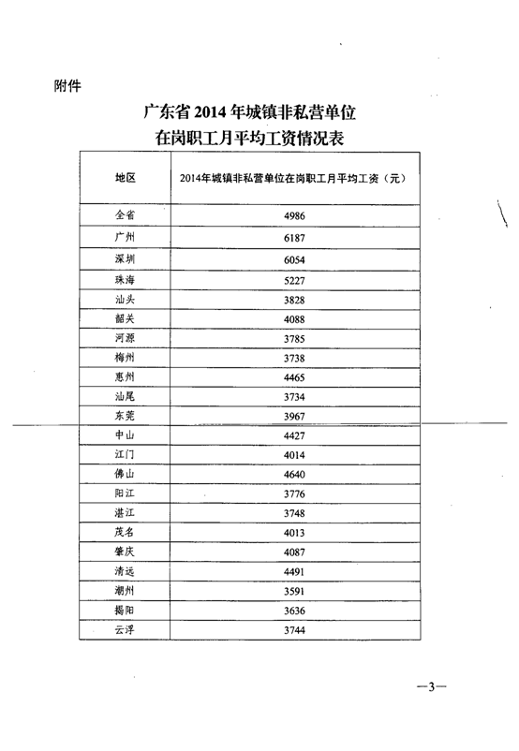
广东省地方税务局
2015年7月14日

增值税

国家税务总局 关于开展增值税发票系统升级版电子发票试运行工作有关问题的通知 税总函〔2015〕373号
北京市、上海市、浙江省、深圳市国家税务局：
为进一步适应经济社会发展和税收现代化建设需要，税务总局开发了增值税发票系统升级版电子发票系统，同时研究制定了与各地已推行的电子发票系统衔接改造方案，决定自2015年8月1日起在北京、上海、浙江和深圳开展增值税发票系统升级版电子发票试运行工作，现将有关问题通知如下：
一、试运行有关内容
（一）本通知所称增值税发票系统升级版电子发票，是指通过增值税发票系统升级版开具的电子增值税普通发票，票样见附件1。
（二）试点地区已使用电子发票的增值税纳税人（以下称试点纳税人），应于2015年8月1日前完成相关系统衔接改造，8月1日起应使用增值税发票系统升级版开具电子发票，其他开具电子发票的系统同时停止使用。
（三）电子增值税普通发票的发票代码为12位，发票号码为8位。试点地区省国税局可确定本地区电子增值税普通发票的发票代码、发票号码编码规则，并报税务总局备案。
二、试运行工作要求
（一）试运行工作意义重大，试点地区国税机关要高度重视，精心组织，积极稳妥地制定符合本地区实际情况的试运行方案。
（二）试点地区国税机关要做好试点纳税人的宣传辅导工作，督促试点纳税人按时完成相关系统的衔接改造等工作。
（三）试点地区国税机关要加强部门协作配合，形成工作合力。增值税管理部门负责试运行的组织实施，技术管理部门负责升级版与电子发票系统的对接（技术方案见附件2）以及技术支持保障等工作。
（四）试点地区国税机关应于7月20日前完成税务端系统升级工作，密切监控系统试运行情况，发现问题及时处理并上报税务总局（货物和劳务税司、电子税务管理中心）。
（五）试点地区国税机关应于8月20日前将试运行工作总结上报税务总局（货物和劳务税司、电子税务管理中心）。
（六）试运行工作结束后，税务总局将尽快启动全国增值税发票系统升级版电子发票推行工作。
附件：1. 北京电子增值税普通发票票样
2. 增值税发票系统升级版与电子发票对接技术方案

国家税务总局
2015年7月9日

国家税务总局 关于发布增值税发票系统升级版与电子发票系统数据接口规范的公告 国家税务总局公告2015年第53号
根据增值税发票系统升级版推进需要，税务总局决定对增值税发票系统升级版与电子发票系统实现对接。现发布数据接口规范，并将有关事项公告如下：
一、本次发布的接口规范分两种：第一种适用于使用金税盘或税控盘开具电子发票的纳税人，包含发票开具接口。第二种适用于开票量大、使用税控开票服务器的纳税人，包含登记信息查询、发票库存查询、发票开具和发票查询四个接口。
税控开票服务器是指大容量、高性能的税控装置。
二、为配合本次数据接口规范发布，使用金税盘或税控盘对接的纳税人，应将税控发票开票软件（金税盘版或税控盘版）统一升级为V2.0.04。使用税控开票服务器对接的纳税人，应依据本规范完成企业相关业务系统的升级改造。已建有电子发票服务平台的地区，应依据本规范完成电子发票服务平台系统升级改造。
三、本数据接口规范在金税工程纳税人技术服务网（http://its.chinatax.gov.cn）上发布，纳税人或电子发票服务平台系统开发商可自行下载免费使用。在使用本数据接口规范和安装升级版开票软件过程中，如有问题，请联系当地税控技术服务单位提供技术支持，也可通过电子邮件（邮箱：shuikong@chinatax.gov.cn）向税务总局反映。
四、本公告自2015年9月1日起施行。
特此公告。

链接：相关政策解读

国家税务总局
2015年7月20日

广东省国家税务局 关于增值税发票系统升级版推行工作有关问题的通知 粤国税函(2015)688号
广州、各地级市、深汕合作区国家税务局：
按照税务总局统一部署，我省自2015年4月1日开始，在增值税一般纳税人和起征点以上小规模纳税人中分步全面推行增值税发票系统升级版（以下简称升级版）。全省各级国税机关按照省国税局工作要求，制定切实可行工作方案，确保了升级版推行工作平稳有序地开展。截至6月底，我省已纳入升级版系统的纳税人达38.25万户，取得了较好成效。按照税务总局要求，为确保营业税改征增值税工作顺利进行，各级国税机关应加快升级版推行步伐，结合我省实际情况，现将有关推行事项明确如下：
一、各级国税机关应按照《广东省国家税务局推行增值税发票系统升级版实施方案》（粤国税函〔2015〕303号文下发）规定的升级版推行范围，在8月中旬前全面完成应纳入升级版系统纳税人的推行工作。其中，起征点以上小规模纳税人统计口径为：实行查账征收税款的小规模纳税人从2015年1月1日开始，如有一个月申报应税销售额在3万元（按季申报的，其销售额为9万元，下同）以上的，则应纳入升级版，实行双定征收税款的小规模纳税人则按最近一次核定的销售额统计，核定销售额在起征点以上的，纳入升级版。
二、开具出口销售统一发票的纳税人应在8月中旬前纳入升级版，并统一使用五联版的增值税普通发票，其出口相关信息可填写在增值税发票备注栏。
三、使用收购发票的纳税人统一使用增值税普通发票开具，在税务总局无相关文件规定前，主管国税机关暂选择“使用农产品发票企业”标识发行使用收购发票纳税人的金税盘或税控盘；向农业生产者个人收购其自产农产品且没有实行农产品进项税额核定扣除办法的增值税一般纳税人使用五联版增值税普通发票，其中第三联作为抵扣凭证联；其他原使用收购发票的纳税人纳入升级版后使用二联版增值税普通发票。
四、纳入升级版的纳税人销售免税货物（或劳务）时，应使用增值税普通发票开具，开具时应选择“免税开票”选项，“金额”栏填列实际销售金额。
五、符合升级版推行范围，使用税控收款机和网络发票的纳税人，主管国税机关也应在8月中旬前完成升级版推行工作。
六、各地在推行升级版过程中，应结合发票库存情况，避免过多浪费；冠名发票暂继续使用。
各级国税机关应加强增值税发票系统升级版服务单位监督管理，督促其进一步完善服务体系，开展良性有序竞争，不断提高服务质量；对服务单位发生搭售通用设备和软件等损害纳税人利益的行为要一查到底，严肃处理；要密切监控升级版的运行情况，发现问题及时处理并上报省国税局（货物和劳务税处）。
联系人：货物和劳务税处戴穗勤，020-38352407
广东省国家税务局
2015年7月24日

个人所得税

国家税务总局 关于建筑安装业跨省异地工程作业人员个人所得税征收管理问题的公告 国家税务总局公告2015年第52号
为规范和加强建筑安装业跨省（自治区、直辖市和计划单列市，下同）异地工程作业人员个人所得税征收管理，根据《中华人民共和国个人所得税法》等相关法律法规规定，现就有关问题公告如下：
一、总承包企业、分承包企业派驻跨省异地工程项目的管理人员、技术人员和其他工作人员在异地工作期间的工资、薪金所得个人所得税，由总承包企业、分承包企业依法代扣代缴并向工程作业所在地税务机关申报缴纳。
总承包企业和分承包企业通过劳务派遣公司聘用劳务人员跨省异地工作期间的工资、薪金所得个人所得税，由劳务派遣公司依法代扣代缴并向工程作业所在地税务机关申报缴纳。
二、跨省异地施工单位应就其所支付的工程作业人员工资、薪金所得，向工程作业所在地税务机关办理全员全额扣缴明细申报。凡实行全员全额扣缴明细申报的，工程作业所在地税务机关不得核定征收个人所得税。
三、总承包企业、分承包企业和劳务派遣公司机构所在地税务机关需要掌握异地工程作业人员工资、薪金所得个人所得税缴纳情况的，工程作业所在地税务机关应及时提供。总承包企业、分承包企业和劳务派遣公司机构所在地税务机关不得对异地工程作业人员已纳税工资、薪金所得重复征税。两地税务机关应加强沟通协调，切实维护纳税人权益。
四、建筑安装业省内异地施工作业人员个人所得税征收管理参照本公告执行。
五、本公告自2015年9月1日起施行。《国家税务总局关于印发<建筑安装业个人所得税征收管理暂行办法>的通知》（国税发〔1996〕127号）第十一条规定同时废止。
特此公告。

链接：相关政策解读
国家税务总局
2015年7月20

消费税

国家税务总局 关于取消乙烯、芳烃生产企业退税资格认定审批事项有关管理问题的公告 国家税务总局公告2015年第54号
根据《国务院关于取消非行政许可审批事项的决定》（国发〔2015〕27号）和《国家税务总局关于发布<税收减免管理办法>的公告》（国家税务总局公告2015年第43号）的规定，现就取消“乙烯、芳烃生产企业退税资格认定”审批事项有关管理问题公告如下：
一、符合《财政部 中国人民银行 国家税务总局关于延续执行部分石脑油、燃料油消费税政策的通知》（财税〔2011〕87号）和《国家税务总局 海关总署关于石脑油 燃料油生产乙烯 芳烃类化工产品消费税退税问题的公告》（国家税务总局 海关总署公告2013年第29号）第一条规定，享受退（免）消费税优惠政策的纳税人，按以下规定办理资格备案手续：
（一）纳税人应在申请退（免）消费税的首个纳税申报期内，将资格备案资料作为申报资料的一部分，一并提交主管税务机关；
（二）资格备案事项发生变化的，应按《用于生产乙烯、芳烃类化工产品的石脑油、燃料油退（免）消费税暂行办法》（国家税务总局公告2012年第36号发布）第十条的规定，办理资格备案事项变更手续；
（三）本公告施行前，纳税人已取得退（免）消费税资格的，不需重新办理资格备案手续。
上述资格备案资料是指国家税务总局 海关总署公告2013年第29号第二条规定的资料。
二、本公告自2015年8月1日起施行。《用于生产乙烯、芳烃类化工产品的石脑油、燃料油退（免）消费税暂行办法》第三条同时废止。
特此公告。

链接：相关政策解读
国家税务总局
2015年7月24日

关税

海关总署公告2015年第32号（关于启用第四版《货物进口证明书》）
自2015年8月 1日起，各海关启用第四版《货物进口证明书》。届时，第三版《货物进口证明书》仍可继续使用。
第四版《货物进口证明书》分为普通货物用和汽车、摩托车用两种，样式分别见附件。
特此公告。

附件：1. 普通货物用《货物进口证明书》.tif
2. 车辆用《货物进口证明书》（汽车、摩托车）.tif

中华人民共和国海关总署 2015年7月23日

海关总署公告2015年第33号（关于在全国范围推广汇总征税）
为提高贸易便利化，降低通关成本，海关总署决定在试点基础上，全面推广汇总征税改革。海关对符合条件的进出口纳税义务人在一定时期内多次进出口货物应纳税款实施汇总计征。现将有关事项公告如下：
一、适用汇总征税模式的企业应是进出口报关单上的经营单位，并且符合以下条件：
（一）海关税费电子支付系统用户；
（二）企业类别为一般认证及以上；
（三）上一自然年的月均纳税次数不低于4次；
（四）企业申报符合规范要求，提供海关单证审核必要的资料和信息，遵守海关税收征管法律法规，纳税及时；
（五）无其他不适合汇总征税的惰形。
二、为汇总征税企业提供总担保的银行应符合以下条件：
（一）具有良好的资信和较大的资产规模；
（二）无滞压或延迟海关税款入库惰事；
（三）承诺对企业担保期限内申报进出口货物应纳税款、滞纳金承担足额、及时汇总缴纳的保付责任；
（四）与海关建立保函真伪验核机制。
保函格式见附件1。
三、企业应向注册地直属海关关税职能部门（以下简称“属地关税职能部门”）申请开展汇总征税，提交《汇总征税企业专项评估表》（附件二，以下简称“《评估表》”），并列明拟开展汇总征税的一个或多个直属海关。
属地关税职能部门受理申请后，应在15个工作日内对企业资信进行专项评估，确认担保适用范围，完成企业信息备案。特殊情况，评估时间可延长15个工作日。
四、通过资信评估的企业应向属地关税职能部门提交总担保。
总担保形式包括保证金和保函。保函受益人包括企业注册地直属海关以及其他拟汇总征税的直属海关。
五、企业申报时选择“汇总征税”模式，录入总担保备案编号。一份报关单只能填制一个总担保备案编号。
报关单打印时显示“汇总征税”字样。
六、海关确认担保额度扣减成功，且无布控查验等其他海关要求事项，即可实施现场卡口放行。有布控查验等其他海关要求事项的，按有关规定办理。
七、汇总征税报关单采用有纸模式的，企业应在办结实货放行手续之日起10日内递交纸质报关单证。至当月底不足10日的，应在当月底前递交。超期交单的，按照规定办理。
八、企业应于每月第5个工作日结束前完成上月应纳税款的汇总支付，且不得再选择电子支付担保方式。
税款原则上不得跨年缴纳。
九、企业未按第八条规定缴纳税款的，海关径行打印海关税款缴款书，交付或通知企业履行纳税义务；企业未在税款缴款书规定的期限内缴税的，海关办理保证金转税手续或通知担保银行履行担保纳税义务。
十、汇总征税额度的扣减和恢复只对应应纳税款，如有滞报金等其它费用，企业应在货物放行前缴清。
十一、企业出现欠税风险，征税地直属海关关税职能部门（以下简称“征税地关税职能部门”）可冻结企业总担保备案，暂停其汇总征税。
十二、企业可根据进出口业务需要，向属地关税职能部门申请企业信息备案和总担保备案资料的变更。
十三、企业有下列情形之一的，属地关税职能部门取消其汇总征税资格，并制发《取消适用汇总征税作业模式告知书》（附件3）：
（一）违反本规程第一条列明的海关管理规定的；
（二）一个自然年度内未按第八条规定及时缴纳税款两次以上的；
（三）存在少缴或漏缴税款等税收征管风险的。
十四、属地和征税地关税职能部门每年底对本关区内登记总担保备案和开展汇总征税的企业实施纳税信用评估，发现企业有第十三条所剂恃形的，征税地海关联系属地关税职能部门取消其汇总征税资格。
十五、担保银行有下剂恃形之一的，属地关税职能部门不予接受其出具的保函：
（一）不具备资金偿付能力的；
（二）滞压海关税款的；
（三）拒不履行担保赔付责任的；
（四）不配合海关税收征管工作的。
本公告自2015年7月27日起施行。
特此公告。
附件：1、总担保保函（汇总征税）.doc
2、汇总征税企业专项评估表.doc
3、取消适用汇总征税作业模式告知书.doc
海关总署
2015年7月24日

海关总署公告2015年第34号（关于《货物进口证明书》相关事宜）
为规范《货物进口证明书》（以下简称“证明书”）管理，便利进口货物收货人或其代理人（以下简称“收货人”）办理证明书签发手续，现将有关事项公告如下：
一、证明书是指依据国家有关法律、行政法规、规章和国际公约的要求，海关在办结进口货物放行手续后，应进口货物收货人的申请所签发的证明文书。
下列情况，收货人可在办结进口货物放行手续后向海关申请签发证明书：
（一）进口汽车和摩托车整车；
（二）有特殊管理规定，明确需签发证明书的进口货物；
（三）我国所加入或缔结的国际公约要求缔约国履行签发证明书义务的进口货物；
（四）海关同意签发证明书的进口货物。
下列情况，海关不予签发证明书：
（一）暂时进境、修理物品、加工贸易、租赁贸易等将复运出境的货物（包括进口汽车和摩托车整车，下同）；
（二）复运进境的原出口货物；
（三）自境外进入海关特殊监管区域或保税监管场所的保税货物；
（四）海关特殊监管区域或保税监管场所之间进出的保税货物。
外国驻华使领馆、国际组织驻华代表机构及其人员、外商常驻机构及其常驻人员、其他非居民长期旅客等从境外进口的车辆，以及海关罚没、变卖的进口车辆仍按现行规定办理。
二、对进口汽车和摩托车整车，收货人可在向海关办理报关手续后，通过相同报关单预录入系统补充并提交汽车、摩托车具体数据，向海关申请签发证明书。
汽车具体数据包括商品项号、商品名称、规格型号、动力类型、发动机号/电动机号、排气量/电动机功率、车辆识别代号、颜色、原产国、出厂日期；摩托车具体数据包括商品项号、商品名称、规格型号、发动机号、排气量、车辆识别代号、颜色、原产国、出厂日期。
三、海关办结货物进口放行手续后，对符合本公告第一条签发条件的进口货物，可应收货人申请签发证明书。进口汽车、摩托车整车证明书实行“一车一证”管理，即一辆汽车或摩托车仅签发一份证明书，证面签注内容获取自进口货物报关单和收货人向海关提交的补充数据；其他进口货物证明书实行“一批一证”管理，即一份进口报关单仅签发一份证明书，因报关单申报商品项较多而无法打印在一份证明书上的，实行分页签发。
四、收货人应自进口货物放行之日起三年内向海关提出签发证明书申请。因报关单申报或补传数据错误原因造成证明书数据错误的，收货人应当自证明书签发之日起三年内向原签发地海关提出换发申请。进口汽车、摩托车整车证明书因故遗失的，车辆合法所有人应当自证明书签发之日起三年内向原签发地海关提出补发申请，其他货物证明书一律不予补发。
对于超出前款规定受理时限的，海关不予受理其申请。
五、进口汽车、摩托车整车证明书因故遗失的，当前合法所有人可向原签发地海关申请补发，并递交以下材料：
（一）书面申请，申请中应如实说明车辆及证明书合法获得的来源，以及丢失的时间、地点和过程等有关情况；委托代理人的，应出具代理权限明确的《授权委托书》;
（二）申请人为原进口货物报关单经营单位、收货单位或其代理人的，需提供原进口单证复印件，其他申请人需提供购车发票、合同、协议或其他合法获得证明；
（三）公安部门报案丢失的受案证明；
（四）在省级报纸上刊登的遗失声明；
（五）申请人为法人或其他非法人组织的，应当提供营业执照、组织机构代码证副本或类似证明材料；申请人为自然人的，应当提供身份证明，委托他人办理补发手续的，还应当递交委托书及被委托人的身份证明材料；
（六）海关认为必要的其他材料。
海关受理申请后对原进口事实和证明书签发情况进行核实，并向公安部门核查上牌信息，经核实无误的，海关向申请人补发相关证明书。
六、已签发证明书的进口货物因故需退运或复运出境的，收货人应将证明书交还原签发地海关，并由海关对证明书予以作废。
七、证明书一经签发，不得在证面直接进行涂改，对于确需修改的，收货人应当在本公告第四条规定时间内向原签发地海关申请换发。
八、证明书签发内容应与进口货物办结海关验放手续时的状态信息相符。货物在境内因故发生变化或更换部件，造成与证明书签发内容不符的，海关不予受理换发或更改申请。
九、进口汽车、摩托车整车证明书仅限于公安交通管理部门在办理核发进口汽车、摩托车牌证手续时使用，不作抵押等其他用途使用，也不具有作为其他行政管理机关管理依据的效力和作用。
十、进口汽车、摩托车整车证明书和其他进口货物证明书的签发商品范围及相关管理要求，仍按海关总署、国家发改委、商务部2005年第44号公告执行。
特此公告。
海关总署
2015年7月29日

商务部、海关总署联合公告2015年第21号（关于两用物项和技术进出口许可证管理目录的公告）
根据《两用物项和技术进出口许可证管理办法》（商务部 海关总署令2005年第29号）和2015年《中华人民共和国进出口税则》，商务部和海关总署对《两用物项和技术进出口许可证管理目录》进行了调整，现将调整后的《两用物项和技术进出口许可证管理目录》（见附件）予以公布。
进口放射性同位素需按《放射性同位素与射线装置安全和防护条例》和《两用物项和技术进出口许可证管理办法》有关规定，报环境保护部审批后，在商务部配额许可证事务局申领两用物项和技术进口许可证。进口经营者持两用物项和技术进口许可证向海关办理进口手续。
本公告自2015年7月1日起正式实施，商务部、海关总署2014年第96号公告公布的《两用物项和技术进出口许可证管理目录》同时废止。《2015年出口许可证管理货物目录》、《2015年边境小额贸易出口许可证管理货物目录》中标有“*”的货物按照本公告执行。

附件：两用物项和技术进出口许可证管理目录(0).pdf

商务部 海关总署 2015年6月30日

综合法规

广东省国家税务局关于公布重大税收违法案件信息有关工作事项的补充通知 粤国税函(2015)709号
广州、各地级市、深汕合作区国家税务局：
《广东省国家税务局转发国家税务总局关于公布重大税收违法案件信息有关工作事项的通知》（粤国税发〔2014〕186号）对全省各地市级国税局上报省国税局审批公布的案件标准进行了明确，同时规定县（区）级国税局上报地市级国税局审批公布的税收违法案件的标准“原则上与地市级国税局一致”。根据税收“黑名单”制度相关工作开展的需要，现对全省地市级国税局审批并在地市级国税机关门户网站进行公布的税收违法案件标准补充明确如下：
一、分类确定地市级国税局审批的重大税收违法案件信息公布标准
（一）广州、珠海、佛山、东莞、中山、江门等地市国税局审批的重大税收违法案件信息公布标准如下：
1.纳税人伪造、变造、隐匿、擅自销毁账簿、记账凭证，或者在账簿上多列支出或者不列、少列收入，或者经税务机关通知申报而拒不申报或者进行虚假的纳税申报，不缴或者少缴应纳税款，查补税款金额300万元以上，且占应纳税额百分之十以上的；
2.纳税人欠缴应纳税款，采取转移或者隐匿财产的手段，妨碍税务机关追缴欠缴的税款，查补税款金额300万元以上的；
3.以假报出口或者其他欺骗手段，骗取国家出口退税款，查补税款金额300万元以上的；
4.以暴力、威胁方法拒不缴纳税款的；
5.虚开增值税专用发票或者虚开用于骗取出口退税、抵扣税款的其他发票，虚开税款数额500万元以上的；
6.虚开普通发票，票面额累计3000万元以上的；
7.虽未达到上述标准，但违法情节严重、有较大社会影响的。
（二）其余地市国税局审批的重大税收违法案件信息公布标准如下：
1.纳税人伪造、变造、隐匿、擅自销毁账簿、记账凭证，或者在账簿上多列支出或者不列、少列收入，或者经税务机关通知申报而拒不申报或者进行虚假的纳税申报，不缴或者少缴应纳税款，查补税款金额200万元以上，且占应纳税额百分之十以上的；
2.纳税人欠缴应纳税款，采取转移或者隐匿财产的手段，妨碍税务机关追缴欠缴的税款，查补税款金额200万元以上的；
3.以假报出口或者其他欺骗手段，骗取国家出口退税款，查补税款金额200万元以上的；
4.以暴力、威胁方法拒不缴纳税款的；
5.虚开增值税专用发票或者虚开用于骗取出口退税、抵扣税款的其他发票，虚开税款数额500万元以上的；
6.虚开普通发票，票面额累计3000万元以上的；
7.虽未达到上述标准，但违法情节严重、有较大社会影响的。
二、地市级国税局审批重大税收违法案件信息公布的工作要求
（一）梳理案件信息，准确录入系统。各地市国税局所属国税稽查局要梳理2014年度和今年前2个季度的税收违法案件信息，对于符合公布条件的案件，建立个案档案，严格把关录入质量，把控审核标准，于9月底前补录入重大税收违法案件公布信息系统。
（二）案件信息录入系统的时间。从今年3季度起，各地市国税局所属国税稽查局应在每季度终了后十个工作日内在重大税收违法案件公布信息系统内完成符合各层级公布条件的案件录入和上报工作，工作时限要求仍按照《国家税务总局关于发布〈重大税收违法案件信息公布办法(试行)〉的公告》（国家税务总局公告2014年第41号）、《国家税务总局关于公布重大税收违法案件信息有关工作事项的通知》（税总发〔2014〕83号）执行。
（三）案件信息的公布范畴。各地市国税局所属国税稽查局上报地市级国税局审批公布的重大税收违法案件信息，经地市级国税局审批通过后，在本地市国税机关门户网站的重大税收违法案件信息公布栏进行公布。
（四）严格实施绩效考核。各地市国税局所属国税稽查局要认真核实涉税违法案件查处情况，对符合各级公布条件的案件信息要及时做好录入、上报及公布工作。税收“黑名单”制度的落实是一项重要的绩效考核指标，对隐瞒税收违法案件信息等行为，一经发现，要计入绩效考核系统并给予通报批评。省国税稽查局将适时组织工作组对各地市税收“黑名单”制度落实情况进行督促检查。
在执行过程中遇到的问题，请及时向省国税局（稽查局）反馈。
联系人：夏寄清 020-87356539 13600487673

广东省国家税务局
2015年7月30日

国家外汇管理局 国家外汇管理局关于境外交易者和境外经纪机构从事境内特定品种期货交易外汇管理有关问题的通知 汇发[2015]35号
国家外汇管理局各省、自治区、直辖市分局、外汇管理部，深圳、大连、青岛、厦门、宁波市分局，各中资外汇指定银行总行：
为规范境外交易者、境外经纪机构从事境内特定品种期货交易外汇管理，根据《中华人民共和国外汇管理条例》、《境外交易者和境外经纪机构从事境内特定品种期货交易管理暂行办法》（证监会令第116号，以下简称《暂行办法》）及相关规定，现就有关问题通知如下：
一、本通知所称境外交易者是指从事期货交易并承担交易结果，在境外（含港澳台地区，下同）依法成立的法人、其他经济组织，或者依法拥有境外公民身份的自然人。境外经纪机构是指在境外依法设立、具有所在国（地区）期货监管机构认可的可以接受交易者资金和交易指令并以自己名义为交易者进行期货交易资质的金融机构。会员是指期货交易所的境内会员。
本通知所称境内特定品种由中国证券监督管理委员会（以下简称中国证监会）确定并公布。
二、国家外汇管理局及其分支局（以下简称外汇局）负责对境外交易者、境外经纪机构、境内期货交易所、会员从事境内特定品种期货交易所涉外汇账户开立和使用、资金收付及汇兑等实施监督、管理和检查。
三、境外交易者、境外经纪机构可以外汇或人民币形式汇入资金从事境内特定品种期货交易。
四、期货交易所为会员以及直接入场交易的境外交易者、境外经纪机构从事境内特定品种期货交易提供交易、结算等服务的，可在期货保证金存管银行（以下简称存管银行）开立相应的外汇专用结算账户，用于办理特定品种期货交易相关资金收付、汇兑及划转（账户性质、名称及收支范围见附件1）。
五、具有结算资格的期货公司或其他机构为境外交易者、境外经纪机构从事境内特定品种期货交易提供交易、结算等服务的，可在存管银行开立相应的外汇保证金专用账户，用于办理特定品种期货交易相关资金收付、汇兑及划转（账户性质、名称及收支范围见附件1）。
六、境外交易者、境外经纪机构可在存管银行开立外汇专用期货结算账户，用于办理境内特定品种期货交易相关资金收付、汇兑及划转（账户性质、名称及收支范围见附件1）。
境外交易者、境外经纪机构存放于外汇专用期货结算账户的资金不占用存管银行的短期外债指标，但存管银行应按规定向外汇局报送相关外债数据，上述资金应参照活期存款利率计息。该等资金在境内实行专户管理，不得用于除境内特定品种期货交易以外的其他用途。
七、存管银行应根据境外交易者、境外经纪机构、会员从事境内特定品种期货交易的实际结果，办理相关资金结汇和购汇手续。结汇和购汇只涉及期货交易盈亏结算、缴纳手续费、交割货款或追缴结算货币资金缺口等与境内特定品种期货交易相关的款项。相关资金结汇或购汇后，应按照期货交易和结算有关制度要求，直接支付给收款方或划转至相应账户。
八、期货交易所、会员及境内银行应按照《国际收支统计申报办法》及相关规定履行国际收支统计申报义务，报送通过银行进行的涉外收付款数据和对外金融资产负债及交易统计数据。
存管银行应按照国家外汇管理局有关要求报送账户、账户内结售汇、境内资金划转、外债相关数据。
九、境内特定品种期货交易发生实物交割的，直接为境外交易者、境外经纪机构提供交割货款结算服务的期货交易所或会员，应当按照货物贸易外汇管理有关规定，在办理“贸易外汇收支企业名录”登记后，办理贸易外汇收支业务，通过银行进行贸易外汇收支信息申报，并留存交割结算单等相关业务档案5年备查。
十、期货交易所应按月向外汇局报送境外交易者、境外经纪机构从事境内特定品种期货交易业务的基本情况以及资金流出入、结汇和购汇、实物交割等情况（格式见附件2）。
十一、境外交易者、境外经纪机构、期货交易所、会员、存管银行等从事境内特定品种期货交易违反本通知及其他相关外汇管理规定的，外汇局依据《中华人民共和国外汇管理条例》进行处罚。
十二、本通知由国家外汇管理局负责解释。
十三、本通知自2015年8月1日起实施。各分局收到本通知后，应尽快转发辖内中心支局、支局、城市商业银行及外资银行。各中资外汇指定银行收到本通知后，应尽快转发所辖分支行。执行中如遇问题，请及时向国家外汇管理局资本项目管理司反馈。

附件：1.境外交易者、境外经纪机构从事境内特定品种期货交易相关外汇账户收支范围
2. 境外交易者、境外经纪机构从事境内特定品种期货交易月报表

国家外汇管理局
2015年7月29日

国家税务总局 转发《财政部关于政府采购竞争性磋商采购方式管理暂行办法有关问题的补充通知》的通知 税总函〔2015〕402号
各省、自治区、直辖市和计划单列市国家税务局，局内各单位：
现将《财政部关于政府采购竞争性磋商采购方式管理暂行办法有关问题的补充通知》（财库〔2015〕124号）转发给你们，请遵照执行。

国家税务总局
2015年7月24日

附件：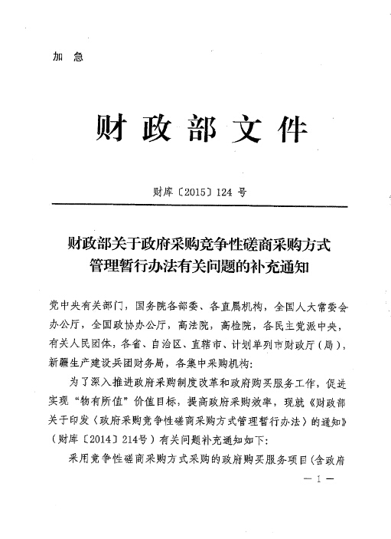
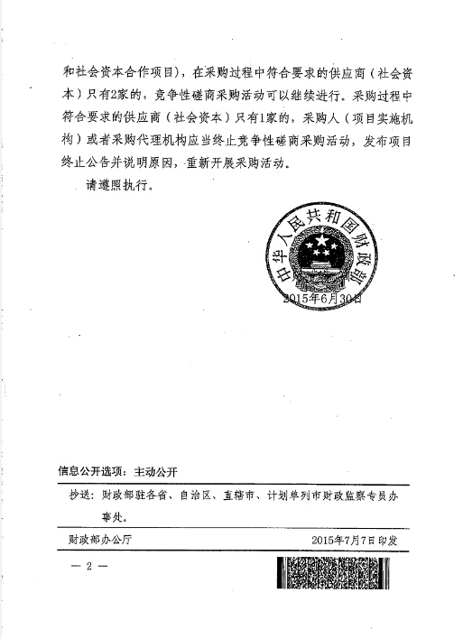

国家税务总局 中国银行业监督管理委员会 关于开展“银税互动”助力小微企业发展活动的通知 税总发〔2015〕96
各省、自治区、直辖市和计划单列市国家税务局、地方税务局、银监局：
为支持小微企业发展，促进大众创业、万众创新，推动税务部门、银行业金融机构之间的信息互通，缓解小微企业融资难问题，创新小微企业融资方式、改进金融服务，国家税务总局和中国银行业监督管理委员会（以下简称银监会）决定在全国范围内共同建立银税合作机制，开展“银税互动”助力小微企业发展活动。现就有关事项通知如下：
一、开展“银税互动”助力小微企业发展的重要意义
“银税互动”是在依法合规的基础上，由税务部门、银监会派出机构和银行业金融机构通过协商，共享区域内小微企业纳税信用评价结果，助力小微企业健康发展。“银税互动”有利于解决小微企业信贷融资中信息不对称的问题，促进小微企业融资的可获得性，降低融资成本；有利于纳税信用评价结果的增值运用，促进小微企业依法诚信纳税；有利于银行业金融机构开发优质客户，判断企业诚信状况，改进服务方式。通过“银税互动”，促进小微企业良性发展，实现小微企业、金融、税务三方共赢。
二、“银税互动”助力小微企业发展活动的主要内容
（一）建立银税合作机制
地（市）国税局、地税局、银监分局和辖区内银行业金融机构要积极开展银税合作，共同建立银税合作联席会议制度。有条件的地方可在全省范围内统一组织实施。各级税务机关和银监会派出机构对“银税互动”助力小微企业发展活动的开展情况要进行跟踪、总结和指导，及时协调解决工作中出现的问题，不断创新和丰富银税合作的内容和形式。
（二）充分运用纳税信用评价结果
银税合作各方应在依法、保密、互利的原则下，充分共享纳税信用评价结果和信贷融资信息。地（市）国税局、地税局要在与银监分局签订合作协议的基础上，定期将辖区内小微企业相关的纳税信用评价结果推送至银监分局，再由银监分局发送至辖区内银行业金融机构。辖区内银行业金融机构要定期向银监分局报送已推送的小微企业融资情况，并由银监分局共享至同级国税局、地税局。
（三）优化小微企业金融服务
银行业金融机构要积极参加“银税互动”活动，结合自身经营策略和管理方式，充分利用小微企业的纳税信用评价结果，积极开发新客户，主动挖掘新的贷款需求，完善尽职调查程序，改进金融服务；对于符合贷款条件的守信优质小微企业，要优化贷款审批程序，简化贷款手续，提高贷款审批效率，加大信贷支持力度，扩大信用贷款业务。
三、工作要求
（一）各级税务机关和银监会派出机构要在辖区内全面开展银税合作，加强组织领导，结合本地特点切实开展工作。省（市）国税局、地税局和银监局要积极协调沟通，作好规划安排，加强工作指导，大力推动各级银税合作机制落实到位。地（市）国税局、地税局和银监分局负责具体组织实施，组织辖区内银行业金融机构积极参加，共商确定适合本地的具体合作机制。直辖市、计划单列市和省会城市由市国税局、地税局和银监局负责具体组织实施。
（二）各地国税局、地税局要将开展“银税互动”助力小微企业活动作为“便民办税春风行动”的一项重要内容，与银监会派出机构加强协调配合，尽快推动建立银税合作联席会议制度。研究制定切实可行的工作方案，持续做好小微企业纳税服务，完善纳税信用评价工作，定期将评价结果推送至同级银监会派出机构，将“银税互动”服务措施落到实处。
（三）银行业金融机构要把银税合作机制落到实处。根据合作机制和小微企业客户的实际需求，不断总结经验，优化产品设计，改进业务流程，创新信贷产品，完善内部配套制度，持续健全小微企业贷款风险管理机制，扎实做好小微企业金融服务，进一步满足小微企业生产经营需要。
（四）各级税务机关和银监会派出机构要主动向当地党委、政府汇报，争取多方面支持；要加强新闻媒体的沟通联系，充分利用各种渠道，营造良好的舆论环境；要主动组织调研，收集、宣传各地政府、银行业支持小微企业的好经验、好做法，提高“银税互动”活动的知晓率和影响力，共同营造依法诚信纳税、诚信经营的良好社会信用氛围。
（五）各地（市）国税局、地税局和银监分局要在2015年第3季度内建立银税合作联席会议制度，各省（市）国税局、地税局和银监局要于2016年1月底前将相关工作进展情况分别上报国家税务总局和银监会。

相关联接：国家税务总局、中国银监会联合发出通知：共同推进“银税互动” 助力小微企业发展
国家税务总局 中国银行业监督管理委员会
2015年7月30日

国家税务总局 关于纳税人首次办理涉税事项有关问题的批复 税总函〔2015〕419号
深圳市国家税务局、地方税务局：
你局《关于纳税人首次办理涉税事项的请示》（深国税发〔2015〕115号，以下简称《请示》）收悉。鉴于深圳市实施“四证合一”登记新模式，由工商部门采集纳税人基础信息、登记注册的实际情况，经研究，批复如下：
一、同意你局在纳税人首次办理纳税申报或领用（代开）发票时，再对纳税人进行税种（基金、费）核定，税种（基金、费）范围为：增值税、消费税、营业税、废弃电器电子产品处理基金、文化事业建设费。税种核定后，纳税人应当按照法律法规规定，连续按期纳税申报。
二、同意深圳市地税局取消增值税、消费税附加税费的零申报，通过国税、地税合作和风险管理，实现强化征管的目的。
三、请你局按照《请示》中提出的配套管理措施，做好相关工作，减轻征纳双方负担，提高征管效率。

国家税务总局
2015年7月31日

国家税务总局 关于促进残疾人就业税收优惠政策相关问题的公告 国家税务总局公告2015年第55号
现将促进残疾人就业税收优惠政策相关问题公告如下：
一、以劳务派遣形式就业的残疾人，属于劳务派遣单位的职工。劳务派遣单位可按照《财政部 国家税务总局关于促进残疾人就业税收优惠政策的通知》（财税〔2007〕92号，以下简称《通知》）规定，享受相关税收优惠政策。
二、安置残疾人的机关事业单位以及由机关事业单位改制后的企业，为残疾人缴纳的机关事业单位养老保险，属于《通知》第五条第（三）款规定的“基本养老保险”范畴，可按规定享受相关税收优惠政策。
本公告自2015年9月1日起施行。此前未处理的事项，按照本公告规定执行。
特此公告。
链接：相关政策解读
国家税务总局
2015年7月31日

广东省地方税务局关于发布取消进户执法项目清单的公告 广东省地方税务局 2015年第3号
为进一步规范税务机关进户执法工作，广东省地方税务局决定，“核实税务登记信息”等4个项目不再采取进户方式。现将《取消进户执法项目清单》予以发布。《广东省地方税务系统税收管理员制度实施办法（试行）》（粤地税发〔2005〕96号）第九条第三项第一句（“通过所掌握的户籍管理信息对纳税人进行实地核查，核实登记事项的真实性”）、第二十一条第一款、第二十四条第一款第一句（“对非重点税源户，采用分户管理方式的，税收管理员必须定期下户进行管理”）、第二十四条第二款以及《广东省地方税务局税源分类管理暂行办法》（粤地税发〔2008〕112号）第十七条同时废止。
本公告自公告之日施行。

附件：取消进户执法项目清单
广东省地方税务局
2015年7月23日

附件：
取消进户执法项目清单
序号 | 进户执法项目名称 | 依据的规范性文件
1 | 核实税务登记信息 | 广东省地方税务系统税收管理员制度实施办法（试行）（粤地税发[2005]96号）
2 | 核实税种登记信息 | 广东省地方税务系统税收管理员制度实施办法（试行）（粤地税发[2005]96号）
3 | 核实税源项目登记信息 | 广东省地方税务系统税收管理员制度实施办法（试行）（粤地税发[2005]96号）
4 | 重点税源和非重点税源的定期进户管理 | 广东省地方税务系统税收管理员制度实施办法（试行）（粤地税发[2005]96号），广东省地方税务局税源分类管理暂行办法（粤地税发[2008]112号）

广东省地方税务局关于公布部分条款废止或失效、全文废止或失效的税收规范性文件目录的公告 广东省地方税务局公告2015年第4号
详细内容请见附件。

附件：1、 广东省地方税务局部分条款废止或失效的规范性文件目录
2、广东省地方税务局关于公布部分条款废止或失效、全文废止或失效的税收规范性文件目录的公告
3、解读
4、广东省地方税务局全文废止或失效的规范性文件目录

广东省地方税务局
2015年07月31日

广东省地方税务局关于废止三份规范性文件的公告 广东省地方税务局公告 2015年第5号
根据《国务院关于取消非行政许可审批事项的决定》（国发〔2015〕27号）、《国家税务总局关于贯彻落实<国务院关于取消非行政许可审批事项的决定>的通知》（税总发〔2015〕74号）要求，现将《广东省地方税务局关于企业所得税税收优惠备案办理流程的公告》（广东省地方税务局公告2013年第1号）、《广东省地方税务局关于所得税涉税事项办理流程的公告》（广东省地方税务局公告2013年第2号）、《广东省地方税务局关于发布<广东省地方税务系统税收优惠管理办法（试行）>的公告》（广东省地方税务局公告2014年第1号）等三份规范性文件予以废止。
特此公告。

附件:《广东省地方税务局关于废止三份规范性文件的公告》解读

广东省地方税务局
2015年8月3日

